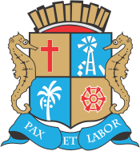
ESTADO DE SERGIPE

MUNICÍPIO DE ARACAJU

CÂMARA MUNICIPAL DE ARACAJU

INDICAÇÃO Nº

VEREADOR: LUCAS ARIBÉ

Senhor Presidente:

Indico à Mesa, nos termos regimentais e após ouvido o Plenário, que sejam solicitadas ao Senhor Antônio Sérgio Ferrari, Presidente da Empresa Municipal de Obras e Urbanização (Emurb), providências para manutenção da praça Benedito Alves Conserva, situada na Rua Elenita Nery Gomes, bairro Aeroporto, conforme imagens anexas.

Palácio Graccho Cardoso, Aracaju, 29 de setembro de 2020.

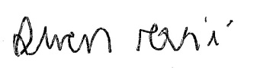
LUCAS ARIBÉ,
Vereador.

